ГОСУДАРСТВЕННОЕ БЮДЖЕТНОЕ ПРОФЕССИОНАЛЬНОЕ

ОБРАЗОВАТЕЛЬНОЕ УЧРЕЖДЕНИЕ

КРАСНОДАРСКОГО КРАЯ

«ЕЙСКИЙ ПОЛИПРОФИЛЬНЫЙ КОЛЛЕДЖ»

ОТЧЕТ ПО УЧЕБНОЙ ПРАКТИКЕ

ПМ.02 ОСУЩЕСТВЛЕНИЕ ИНТЕГРАЦИИ ПРОГРАММНЫХ МОДУЛЕЙ

Специальность: 09.02.07. Информационные системы и программирование

Выполнил:

Студент ГБПОУ КК ЕПК

Агафонов Даниил Русланович

Группа: И-22  
Преподаватель-руководитель:

Градовец Николай Николаевич

2024 год

**ПАМЯТКА СТУДЕНТУ ПО ПОДГОТОВКЕ ОТЧЕТА ПО УЧЕБНОЙ ПРАКТИКЕ**

1.Общие положения

Отчет составляется индивидуально каждым студентом и должен отражать его деятельность в период изучения ПМ.02 Осуществление интеграции программных модулей

2. Структура отчета

*Отчет состоит из следующего:*

1. Титульный лист
2. Памятка студенту по подготовке индивидуального проекта
3. Составление ТЗ для предметной области
4. Составление описания бизнес-процессов
5. Диаграммы UML
6. Составление инфологической модели предметной области и даталогическое проектирование
7. Построение реляционной модели данных, разработка базы данных и запросов к ней
8. Работа с системой контроля версий GIT.
9. Анализ проделанной работы

3. Требования к оформлению проекта

Отчет выполняется в электронном виде.

Титульный лист оформляется по установленному образцу.

Формат бумаги А4 (297×210), расположенных вертикально. На каждом листе оставляются поля: справа - 1 см, слева - 3 см, сверху и внизу -2 см,

Шрифт Times New Roman_кегль 12, полуторный межстрочный интервал, выравнивание по ширине, абзац начинается с красной строки – отступ 1,25 см.

**СОСТАВЛЕНИЕ ТЗ ДЛЯ ПРЕДМЕТНОЙ ОБЛАСТИ**

1. **Общие сведения**

1.1. Полное наименование системы – База данных для обработки информации сеансов кинотеатра.

1.2. Шифр договора – 830-2918-294-09182.

1.3. Наименование предприятия разработчика – студия разработки “Агафончик”. Наименование предприятия заказчика – Общество с ограниченной ответственностью “Иллюзион Кино” Реквизиты – 7729082090.

1.4. Перечень документов:

1.4.1. Запрос о разработке в студии, утверждён главным разработчиком студии разработки “Агафончик” Агафоновым Даниилом Руслановичем 18.07.2024.

1.4.2. Договор заключенный с заказчиком, утверждён генеральным директором Саркисян Аркадий Рубикович кинотеатра “Иллюзион“ 19.07.2024.

1.4.3. Договор о содержании системы разработки, утверждён генеральным директором Саркисян Аркадий Рубикович 20.07.2024 кинотеатра “Иллюзион“ и главным разработчиком студии разработки “Агафончик” Агафоновым Даниилом Руслановичем 20.07.2024.

1.5. Плановые сроки. Начало разработки – 01.08.2024. Окончание работы по созданию системы – 01.08.2025.

1.6. Сведения об источниках и порядке финансовых работ. Финансирование ресурсов и найм сотрудников из студии разработки “Агафончик” происходит от лица генерального директором Саркисян Аркадий Рубикович кинотеатра “Иллюзион“ 01.08.2024 по реквизитам студии, указанных в подпункте 1.3. Первая оплата составляет 500.000 рублей 02.08.2024г. Следующая оплата происходит по окончанию работы по созданию системы и составляет 1.500.000 рублей.

1.7. Порядок оформления и предъявления заказчику результатов работ по созданию системы (ее частей), по изготовлению и наладке отдельных средств (технических, программных, информационных) и программно-технических (программно-методических) комплексов системы происходит по первому запросу генерального директора Саркисян Аркадий Рубикович кинотеатра “Иллюзион“. Порядок оформления указан в согласованной документации из пункта 1.4.

1. **Назначения и цели создания (развития) системы.**

2.1. Назначение системы.

2.1.1. Вид автоматизируемой деятельности – управление. Перечень объектов автоматизации - Общество с ограниченной ответственностью “Иллюзион Кино”.

2.2. Цели создания системы.

2.2.1. Основания для разработки следуют из анализа предметной области, а также, в соответствии с ГОСТ 19.201-78 и ГОСТ 34.602-89, на основании документации, утвержденной организациями заказчика и разработчика в пункте 1.4. Наименование разработки – База данных для ускорения процесса обслуживания обработки информации о сеансах кинотеатра. Критерии оценки и требуемые значения технических, технологических, производственно-экономических или других показателей объекта автоматизации также указаны в документациях из пункта 1.4.

1. **Характеристики объекта автоматизации.**

Функциональное и эксплуатационное предназначение базы данных для ускорения процесса обработки информации о сеансах кинотеатра в соответствии с ГОСТ 19.201-78 и ГОСТ 34.602-89, а также из документации пункта 1.4.

*3.1. Функциональное предназначение:*

3.1.1. Регистрация и аутентификация: база данных обеспечивает возможность ввода и сохранения данных новых сеансов, включая дату и время в соответствии с регионом нахождения кинотеатра.

3.1.2. Учет посещений кинотеатра каждым посетителем: Система должна регистрировать дату и время посещения каждым посетителем кинотеатра, а также предоставлять возможность получения статистических данных о частоте посещений и предпочтениях в выборе фильмов.

3.1.3. Анализ и предоставление информации о предпочтениях посетителей: База данных должна обеспечивать возможность анализа данных о предпочтениях посетителей, включая жанры фильмов, время сеансов, предпочитаемые места в зале и другие факторы, влияющие на удовлетворенность посетителей.

3.1.4. Обеспечение доступа к информации для сотрудников кинотеатра: Система должна предоставлять удобный и безопасный доступ к информации о посетителях для сотрудников кинотеатра с целью оперативного и качественного обслуживания.

*3.2. Эксплуатационное предназначение:*

3.2.1. Регистрация и хранение данных: База данных используется для регистрации и хранения информации о сеансах кинотеатра, включая их его дату и время в соответствии с регионом

3.2.2 Анализ и предоставление информации: Сотрудники кинотеатра могут использовать базу данных для анализа предпочтений посетителей и предоставления персонализированных услуг, таких как рекомендации фильмов или акций.

3.2.3. Управление процессом обслуживания: База данных помогает сотрудникам кинотеатра управлять процессом обслуживания, предоставляя оперативную информацию о доступности мест, билетах и других аспектах посещения кинотеатра.

3.2.4. Мониторинг эффективности работы: Руководство кинотеатра может использовать базу данных для мониторинга эффективности работы персонала и оценки уровня удовлетворенности посетителей.

1. **Требования к системе.**

4.1. Требования к системе в целом. Требование – облегчение и ускорение работы с информации о сеансах кинотеатра.

4.2. Требования к функциям (задачам), выполняемым системой.

* + 1. Регистрация и хранение данных:

Система должна обеспечивать возможность регистрации и хранения информации о сеансах кинотеатра в соответствии с регионом размещения.

* + 1. Учет посещений:

Система должна вести учет посещений кинотеатра каждым посетителем, записывая дату, время и детали посещения (название фильма, время сеанса и т.д.).

* + 1. Анализ предпочтений:

Система должна предоставлять возможность анализа предпочтений посетителей по жанрам фильмов, времени сеансов и другим параметрам для оптимизации предложений и улучшения обслуживания.

* + 1. Генерация отчетов:

Система должна предоставлять возможность генерации различных отчетов, включая статистику посещений, анализ предпочтений посетителей и другие статистические данные для аналитических и управленческих целей.

* + 1. Надежность и доступность:

Гарантированная надежность работы базы данных и его доступность 24/7. Регулярное обслуживание, обновление программного обеспечения и обеспечение стабильности серверов.

* + 1. Защита информации:

Использование шифрования для безопасной передачи и хранения информации о сеансах кинотеатра.

* + 1. Удобство и интуитивность использования:

Интуитивный интерфейс, обеспечивающий удобство использования для отображения сеансов кинотеатра для клиентов различного уровня технической грамотности.

* + 1. Интеграция с другими системами:

Возможность интеграции с другими системами кинотеатра, такими как система управления данными. Обеспечение эффективного взаимодействия между различными подразделениями кинотеатра.

* + 1. Масштабируемость:

Способность обрабатывать высокий объем информации и обеспечивать оперативную обратную связь. Оптимизация производительности и горизонтальное масштабирование для эффективной обработки информации в периоды пиковой нагрузки.

* 1. Требования к надежности базы данных.
     1. Доступность:

База данных должен быть доступен 24/7, за исключением времени, выделенного для планового технического обслуживания. Гарантированная минимальная пропускная способность и обеспечение высокой скорости загрузки страниц.

* + 1. Стабильность серверов:

Использование высоконадежных серверов с устойчивым функционированием. Регулярное мониторинг и поддержание оптимального состояния серверной инфраструктуры.

* + 1. Резервное копирование и восстановление:

Регулярное создание резервных копий данных, хранение их в безопасных местах. Протоколы и механизмы для быстрого восстановления в случае сбоев или потери данных.

* + 1. Обнаружение и предотвращение атак:

Использование современных средств обнаружения вторжений и систем предотвращения атак.

* + 1. Обновление и патчи:

Регулярное обновление программного обеспечения базы данных и всех его компонентов. Быстрое внедрение патчей для устранения выявленных уязвимостей.

* + 1. Мониторинг производительности:

Системы мониторинга производительности для отслеживания работы базы данных и выявления возможных узких мест. Автоматическое уведомление о проблемах и реагирование на них.

* + 1. Система журналирования:

Ведение подробных журналов событий для анализа произошедших инцидентов. Обеспечение безопасного хранения журналов согласно стандартам безопасности.

* + 1. Планы чрезвычайных ситуаций:

Разработка и регулярное обновление планов действий в случае чрезвычайных ситуаций. Обучение персонала и проведение учебных учений для эффективного реагирования на инциденты.

* + 1. Географическое размещение:

Размещение серверов в различных географических зонах для обеспечения высокой доступности в различных регионах. Механизмы автоматического переключения на резервные серверы при выявлении проблем.

* + 1. Безопасность данных:

Соблюдение стандартов безопасности для защиты данных кинотеатра. Регулярные аудиты безопасности для выявления и устранения потенциальных угроз.

* + 1. Обеспечение службы поддержки:

Создание эффективной службы поддержки для оперативного реагирования на запросы и проблемы пользователей. Регулярная обратная связь с пользователями для улучшения процессов и предотвращения возможных проблем.

* 1. Условия эксплуатации базы данных.

Условия эксплуатации базы данных для обработки данных о сеансах кинотеатра включают ряд критически важных аспектов, направленных на обеспечение бесперебойной и безопасной работы системы. Вот основные условия эксплуатации:

* + 1. Хостинг и инфраструктура:

База данных должна быть размещена на надежных и высокопроизводительных хостинг-платформах. Регулярный мониторинг и обслуживание серверов для обеспечения стабильной работы.

* + 1. Обновление и поддержка:

Регулярное обновление всех компонентов базы данных, включая операционную систему, базы данных и прикладное программное обеспечение. Обеспечение поддержки последних стабильных версий используемых технологий.

* + 1. Резервное копирование:

Регулярное создание резервных копий данных и базы данных с возможностью их быстрого восстановления в случае неисправности или утраты данных.

* + 1. Безопасность:

Использование средств шифрования для защиты передаваемой и хранимой личной информации. Применение мер безопасности, таких как фильтрация ввода данных.

* + 1. Мониторинг производительности:

Регулярное отслеживание и анализ производительности базы данных с использованием систем мониторинга. Принятие мер по оптимизации производительности в случае обнаружения узких мест.

* + 1. Доступность и тестирование:

Проведение регулярных тестов на устойчивость и надежность. Мониторинг доступности базы данных и ее служб с использованием инструментов мониторинга.

* + 1. Реагирование на чрезвычайные ситуации:

Разработка и обновление планов действий в случае отказов, атак или других чрезвычайных ситуаций. Обучение персонала по процедурам реагирования на чрезвычайные ситуации.

* + 1. Служба поддержки:

Обеспечение круглосуточной службы поддержки для оперативного реагирования на запросы и проблемы пользователей. Установление эффективной системы мониторинга и обработки запросов от пользователей.

* + 1. Управление логами:

Подробное логирование событий и действий база данных для обеспечения аудита и отслеживания потенциальных проблем. Регулярная аналитика и аудит логов.

* + 1. Интеграция с внутренними системами:

Поддержка и обновление интеграций с другими системами кинотеатра. Стандартов и протоколов для эффективного взаимодействия с внутренними системами. Обеспечение высокой степени надежности и безопасности базы данных является важным аспектом его успешной эксплуатации, особенно в контексте обработки информации о сеансах кинотеатра.

* 1. Требования к составу и параметрам технических средств базы данных.

Требования к составу и параметрам технических средств базы данных для обработки информации о сеансах кинотеатра включают в себя ряд ключевых аспектов, необходимых для обеспечения эффективной работы и высокого уровня производительности. Вот основные технические требования:

* + 1. Хостинг и серверы:

Выбор высокопроизводительных и надежных серверов с достаточными вычислительными мощностями и оперативной памятью.

* + 1. База данных:

Использование масштабируемой и производительной базы данных, способной эффективно обрабатывать большие объемы данных. Регулярное обслуживание и оптимизация базы данных для поддержания высокой производительности.

* + 1. Мониторинг производительности:

Реализация систем мониторинга производительности для использования ресурсов и времени ответа. Настройка автоматических уведомлений при обнаружении аномалий или проблем.

* + 1. Резервное копирование и восстановление:

Система регулярного автоматического резервного копирования данных с возможностью их восстановления в случае неисправности или утраты. Проверка регулярной работоспособности механизма восстановления.

* + 1. Журналирование и аудит:

Ведение подробных логов событий для аудита действий пользователей и обеспечения возможности анализа произошедших инцидентов. Хранение логов в безопасном месте с ограниченным доступом.

* + 1. Масштабируемость:

Проектирование системы с учетом возможности масштабирования в случае увеличения числа пользователей или объема обрабатываемых данных. Использование технологий, позволяющих горизонтальное масштабирование.

* + 1. Балансировка нагрузки:

Внедрение механизмов балансировки нагрузки для распределения нагрузки с целью обеспечения стабильности и высокой доступности.

* + 1. Интеграция с системами кинотеатра:

Обеспечение совместимости и интеграции с другими системами кинотеатра, такими как базы данных клиентов, системы учета информации и другими.

* + 1. Тестирование производительности:

Проведение тестов на производительность, включая нагрузочное тестирование, для определения максимальной пропускной способности и стабильности системы под нагрузкой.

Указанные требования обеспечивают необходимую техническую основу для эффективной работы базы данных обработки информации о сеансах кинотеатра.

* 1. Требования к информационной и программной совместимости базы данных.

Требования к информационной и программной совместимости базы данных для обработки данных о сеансах кинотеатра направлены на обеспечение эффективной работы в различных средах и с разнообразным программным обеспечением. Вот ключевые требования:

* + 1. *Информационная совместимость.*
       1. Разрешение экрана:

Адаптация дизайна базы данных к разным разрешениям экранов, включая мобильные устройства, планшеты и настольные компьютеры.

* + - 1. Операционная система:

Совместимость с разными операционными системами, такими как Windows, macOS, Linux, iOS и Android

* + - 1. Мультиязычность:

Возможность предоставления интерфейса базы данных на нескольких языках, чтобы обеспечить доступность для широкого международного аудитории.

* + 1. *Программная совместимость:*
       1. Языки программирования:

Использование языков программирования и технологий, совместимых с широко используемыми стандартами.

* + - 1. База данных:

Поддержка различных систем управления базами данных, с возможностью выбора в зависимости от потребностей кинотеатра.

* + - 1. Версионное управление:

Использование систем версионного управления для кода и конфигурации, таких как Git, для обеспечения эффективной разработки и обновлений.

* + - 1. Кросс - платформенность:

Разработка с учетом кросс - платформенности, чтобы обеспечить одинаковый уровень функциональности на разных операционных системах.

* + - 1. API и интеграция:

Предоставление API для интеграции с другими информационными системами кинотеатра, такими как системы учета данных об обслуживающем персонале, присоединенный к сеансам кинотеатра.

* + - 1. Обратная совместимость:

Обеспечение совместимости с предыдущими версиями браузеров и операционных систем для поддержки пользователей, не обновивших свои программные продукты.

* + - 1. Тестирование на различных платформах:

Регулярное тестирование функциональности и совместимости базы данных на различных устройствах и платформах.

* + - 1. Тестирование на производительность:

Проведение тестов на производительность для оценки реакции базы данных при различных нагрузках и условиях.

Соблюдение этих требований к информационной и программной совместимости обеспечивает универсальность и доступность базы данных для разнообразной аудитории и различных технических конфигураций.

* 1. Требования к маркировке и упаковке базы данных

В контексте базы данных требования к маркировке и упаковке могут быть ассоциированы с метаданными, микроразметкой и общим визуальным оформлением. Вот несколько аспектов, которые могут быть учтены в требованиях:

* + 1. *Маркировка:*
       1. Метаданные:

Использование правильных и релевантных метаданных, таких как заголовки страниц, описания и ключевые слова, для улучшения общей доступности базы данных в поисковых системах.

* + - 1. Микроразметка:

Внедрение микроразметки, для предоставления структурированной информации по страницам базы данных. Например, разметка данных организации, событий или образовательных программ

* + 1. *Упаковка:*
       1. Визуальный дизайн:

Создание согласованного и привлекательного визуального дизайна, соответствующего бренду кинотеатра. Обеспечение читаемости и навигационной ясности.

* + - 1. Адаптивный дизайн:

Разработка адаптивного дизайна для оптимального отображения базы данных на различных устройствах и разрешениях экранов.

* + - 1. Логотип и брендинг:

Видимое размещение логотипа кинотеатра с соответствующей маркировкой и соблюдением стандартов брендинга.

* + - 1. Цветовая палитра:

Использование согласованной цветовой палитры, отражающей корпоративные цвета кинотеатра.

* + - 1. Типографика:

Выбор читаемых и стилизованных шрифтов для представления информации на базы данных.

* + - 1. Элементы интерфейса:

Упаковка элементов интерфейса, таких как кнопки, формы и меню, в соответствии с единым стилем.

* + - 1. Обзорность и удобство использования:

Обеспечение удобства использования базы данных для различных категорий пользователей, включая навигацию и структурирование информации.

* + - 1. Графика и мультимедиа:

Оптимизация изображений и мультимедийного контента для улучшения производительности базы данных.

* + - 1. Согласованность на страницах:

Соблюдение единообразия в визуальном оформлении между различными страницами базы данных.

* + - 1. Доступность:

Учет принципов доступности, чтобы база данных была использована людьми с ограниченными возможностями.

Требования к маркировке и упаковке направлены на создание привлекательного, информативного и удобного в использовании базы данных, который эффективно представляет кинотеатра и обеспечивает удовлетворительный пользовательский опыт.

* 1. Требования к транспортированию и хранению базы данных.

Рассмотрим требования к развертыванию (доступу к базе данных) и резервному копированию (сохранению данных базы данных).

* + 1. *Требования к развертыванию (доступу к базе данных):*
       1. Настройка базы данных:

Установка и настройка базы данных с учетом требований базы данных.

* + - 1. Автоматизированные средства деплоя:

Использование инструментов автоматического деплоя для упрощения процесса обновления базы данных.

* + - 1. Мониторинг ресурсов:

Реализация системы мониторинга ресурсов для отслеживания загрузки базы данных и реагирования на возможные проблемы.

* + 1. *Требования к резервному копированию (хранению данных):*
       1. Регулярное резервное копирование:

Проведение регулярных резервных копий данных базы данных, включая файлы, базу данных, и другие важные компоненты.

* + - 1. Системы хранения:

Выбор безопасных и надежных систем хранения данных, таких как облачные хранилища или выделенные сервера для резервных копий.

* + - 1. Шифрование резервных копий:

Применение шифрования к резервным копиям данных для обеспечения их безопасности.

* + - 1. Тестирование восстановления:

Проведение периодического тестирования процедур восстановления из резервных копий для проверки их эффективности.

* + - 1. Журналирование резервного копирования:

Ведение подробных журналов процессов резервного копирования и восстановления для анализа и аудита.

* + - 1. Хранение вне места работы:

Сохранение резервных копий в месте, отличном от основного места работы, чтобы обезопасить данные от физических повреждений или катастроф.

* + - 1. Документирование процедур:

Создание и поддержание документации по процедурам резервного копирования и восстановления.

* + - 1. Автоматизация процесса резервного копирования:

Внедрение автоматизированных средств для регулярного запуска процессов резервного копирования. Учет этих требований обеспечивает эффективное развертывание и надежное хранение данных базы данных кинотеатра.

* 1. Специальные требования для эксплуатации базы данных.

Специальные требования для эксплуатации базы данных, предназначенного для обработки информации о сеансах кинотеатра, включают в себя ряд особенностей, необходимых для обеспечения эффективной работы и взаимодействия с различными пользователями. Вот некоторые из этих специфических требований:

* + 1. Система уведомлений:

Внедрение системы уведомлений для оперативного информирования клиентов кинотеатра о важных событиях и изменениях в информации.

* + 1. Интеграция с информационными системами кинотеатра:

Обеспечение интеграции с другими информационными системами кинотеатра, такими как система учета успеваемости, чтобы обеспечить обмен данными и своевременное обновление информации.

* + 1. Электронная подпись и аутентификация:

Внедрение механизмов электронной подписи и аутентификации для обеспечения безопасности данных и подлинности документов, предоставляемых клиентам кинотеатра.

* + 1. Внедрение интерактивных элементов:

Использование интерактивных элементов, таких как онлайн-чаты или форумы, для обеспечения коммуникации между клиентами кинотеатра и представителями персонала кинотеатра.

* + 1. Электронные платежи:

Поддержка системы электронных платежей для взимания платежей за обработку информации или другие услуги, связанные с поступлением.

* + 1. Тестирование нагрузки и безопасности:

Проведение регулярного тестирования на прочность и безопасность для обеспечения устойчивости базы данных под нагрузкой и защиты от внешних атак.

* + 1. Поддержка различных форматов документов:

Обеспечение возможности загрузки и обработки различных форматов документов, таких как PDF, изображения и текстовые файлы.

* + 1. Соответствие нормативам и законам:

Удостоверение соответствия базы данных законам и нормативам в области образования, конфиденциальности данных и другим сферам, регулирующим работу кинотеатра.

* + 1. Отчетность и аналитика:

Внедрение системы отчетности и аналитики для мониторинга эффективности базы данных, анализа поведения пользователей и принятия информированных решений.

* + 1. Техническая поддержка и обратная связь:

Обеспечение доступности технической поддержки для клиентов кинотеатра с целью решения возможных технических проблем и предоставления помощи по использованию базы данных.

* + 1. Доступность для людей с ограниченными возможностями:

Соблюдение принципов доступности для обеспечения того, чтобы базы данных был пригоден для использования людьми с ограниченными физическими или когнитивными возможностями.

Эти специальные требования направлены на создание базы данных, который не только обеспечивает базовые функциональности, но и удовлетворяет уникальным потребностям и целям кинотеатра в контексте обработки информации.

1. **Состав и содержание работ по созданию системы.**

5.1. Предварительный этап:

Сбор и анализ требований заказчика. Определение функциональных и нефункциональных требований к системе. Составление технического задания на разработку системы.

5.2. Проектирование системы:

Разработка структуры базы данных, включая сущности, их атрибуты и связи между ними. Проектирование схемы базы данных с использованием нотации, соответствующей ГОСТ 34.602-89. Определение необходимых индексов для оптимизации процессов обработки данных. Разработка алгоритмов обработки информации и оптимизации доступа к данным.

5.3. Разработка и реализация системы:

Создание скриптов для создания базы данных с учетом спецификаций ГОСТ 34.602-89. Написание кода для реализации бизнес-логики системы. Разработка интерфейса для взаимодействия с базой данных. Тестирование и отладка системы.

5.4. Внедрение и поддержка:

Установка и настройка системы на сервере кинотеатра. Обучение персонала кинотеатра работе с новой системой. Проведение начальной эксплуатации системы и сопровождение ее работы. Проведение регулярного технического обслуживания и обновления системы по мере необходимости.

1. **Порядок контроля и приемки системы.**

Разработка базы данных для обработки информации о сеансах кинотеатра включает в себя несколько стадий и этапов. Ниже приведен общий обзор ключевых этапов веб-разработки:

* 1. Предварительный этап:

Постановка задачи. Определение целей базы данных, его функциональных требований и характеристик пользовательского опыта.

* + 1. Маркетинговое исследование:

Изучение целевой аудитории, анализ конкурентов, определение уникальных особенностей базы данных.

* + 1. Проектирование:

Разработка структуры базы данных, определение основных разделов и функциональности.

* + 1. Дизайн интерфейса:

Создание дизайна, учитывая корпоративный стиль кинотеатра, удобство использования и визуальное привлекательность.

* 1. Разработка:
     1. Фронтенд-разработка: Создание пользовательского интерфейса.
     2. Бэкенд-разработка: Разработка серверной части, баз данных, обработка информации и взаимодействие с другими системами
  2. Тестирование:

6.3.1. Модульное тестирование: Проверка отдельных модулей и компонентов.

6.3.2. Интеграционное тестирование: Проверка взаимодействия между компонентами.

6.3.3. Системное тестирование: Проверка всей системы на соответствие требованиям.

1. **Требование к составу и содержанию работ по подготовке объекта автоматизации к вводу системы в действие:**
   1. Развертывание: Запуск базы данных на рабочем сервере и настройка рабочего окружения.
   2. Мониторинг и оптимизация: Отслеживание работы базы данных, выявление проблем, оптимизация производительности.
   3. Поддержка и сопровождение:
      1. Техническая поддержка: Решение проблем, возникающих после внедрения.
      2. Обновления и доработки: Внесение изменений и добавление новой функциональности по мере необходимости

7.4. Маркетинг и продвижение:

7.4.1. Реклама и продвижение: Привлечение внимания целевой аудитории, реклама в кино - сообществах и социальных сетях.

7.4.2. SEO-оптимизация: Улучшение видимости базы данных в поисковых системах.

7.5. Оценка эффективности:

7.5.1. Анализ данных: Мониторинг активности пользователей, оценка эффективности функциональности базы данных, анализ обратной связи.

Каждый из этих этапов включает в себя множество конкретных задач и действий, и каждая компания может применять свои методы и подходы в зависимости от конкретных требований проекта.

1. **Требования к документированию.**

ГОСТ 34.602-89 устанавливает стандарты для программной документации. В случае базы данных для обработки информации о сеансах, следующие требования могут быть применены:

8.1. Титульный лист:

Наименование документа (например, "Программная документация для базы данных обработки информации о сеансах кинотеатра"). Указание версии документа. Дата создания и последнего обновления.

* 1. Введение:

Описание целей и назначения базы данных. Краткое введение в функциональность базы данных для обработки информации о сеансах кинотеатра.

* 1. Описание функциональности:

Подробное описание основных функций базы данных. Описание процесса приема информации, включая ввод данных, проверку, подтверждение и хранение информации.

* 1. Архитектура системы:

Структура базы данных и взаимодействие его компонентов. Описание баз данных и их взаимосвязь.

* 1. Требования к аппаратному и программному обеспечению:

Список и характеристики серверов, баз данных и другого оборудования. Требования к языкам программирования, фреймворкам и библиотекам.

* 1. Интерфейсы:

Описание пользовательского интерфейса. Взаимодействие с другими системами, если таковые есть.

* 1. Тестирование:

План тестирования функциональности и безопасности базы данных. Описание тестовых случаев и критериев успешного прохождения.

* 1. Безопасность:

Меры безопасности данных и доступа к системе. Протоколы шифрования, используемые для передачи данных.

* 1. Сопроводительная документация:

Инструкции по установке, настройке и обновлению системы. Руководство пользователя.

* 1. Лицензирование и правовая информация:

Условия использования базы данных. Лицензионная информация.

* 1. Обслуживание и поддержка:

Информация о том, как обеспечивается поддержка базы данных и решение проблем.

* 1. История изменений:

Журнал изменений с указанием дат и описанием внесенных изменений.

1. **Источники разработки.**

Технико-экономические показатели (ТЭП) включают в себя различные аспекты, оценивающие эффективность и экономическую целесообразность проекта или предприятия. В контексте создания базы данных для обработки информации о сеансах, ТЭП могут включать следующие элементы:

* 1. Затраты на разработку и внедрение:

Затраты на разработку базы данных, включая оплату труда разработчиков, приобретение лицензий и программного обеспечения, аренду серверов и прочее. Затраты на маркетинг и рекламу для привлечения пользователей.

* 1. Оборудование и техническая инфраструктура:

Стоимость серверов, сетевого оборудования и других технических средств. Расходы на обеспечение безопасности и резервное копирование данных.

* 1. Трудозатраты:

Расходы на оплату труда персонала, вовлеченного в разработку, тестирование и поддержку базы данных.

* 1. Срок окупаемости:

Оценка времени, необходимого для полного покрытия затрат проекта из получаемой прибыли.

* 1. Прогнозируемые доходы:

Расчет ожидаемых доходов от использования базы данных. Учет возможных источников дохода, таких как платные услуги, реклама и другие.

* 1. Экономический эффект:

Оценка общего экономического влияния проекта, включая прибыль, возврат инвестиций и увеличение стоимости бренда.

* 1. Анализ рисков и чувствительности:

Идентификация потенциальных рисков и их влияния на экономические показатели. Оценка чувствительности проекта к изменениям в ключевых параметрах.

* 1. Оценка эффективности:

Применение показателей эффективности, таких как ROI (возврат инвестиций), NPV (чистая приведенная стоимость), IRR (внутренняя норма доходности) и т.д.

* 1. Сравнение с альтернативами:

Сравнение технико-экономических показателей создаваемого базы данных с альтернативными вариантами решения задачи приема информации.

* 1. Экологические и социальные аспекты:

Оценка воздействия проекта на окружающую среду и социальные аспекты, если они имеют значение для кинотеатра и его стейкхолдеров.

Учитывая технические и экономические аспекты в рамках ТЭП, можно более полно исследовать и обосновать целесообразность и эффективность создания базы данных для обработки информации о сеансах кинотеатра.

СОСТАВЛЕНИЕ ОПИСАНИЯ БИЗНЕС-ПРОЦЕССОВ

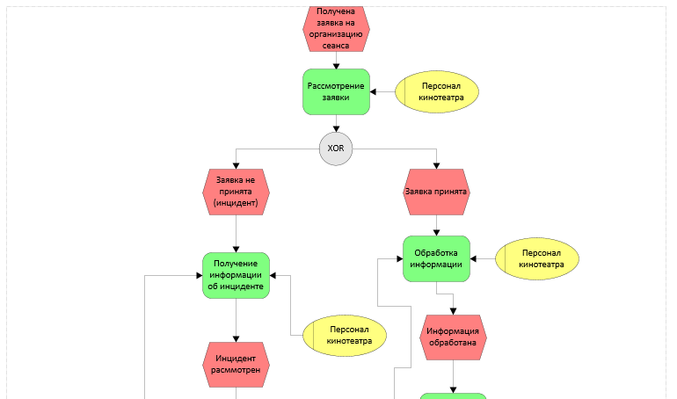

Рисунок 1. Приведение EPC модели

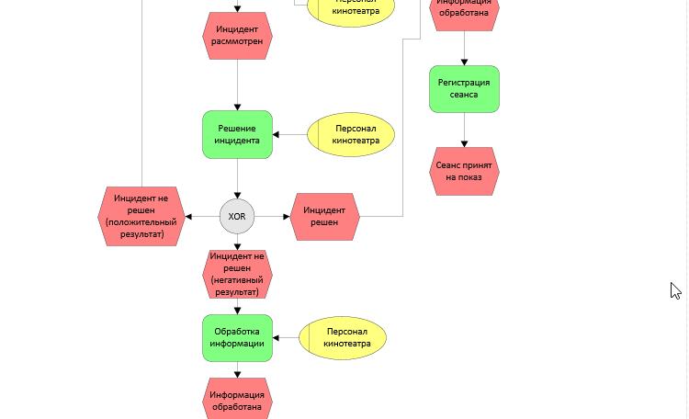

Рисунок 2. Приведение EPC модели

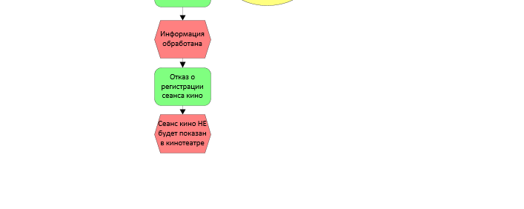

Рисунок 3. Приведение EPC модели

**ДИАГРАММЫ UML**

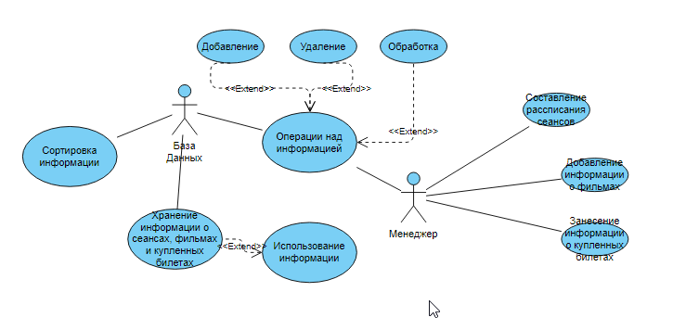

Рисунок 4. Приведение классической UML модели

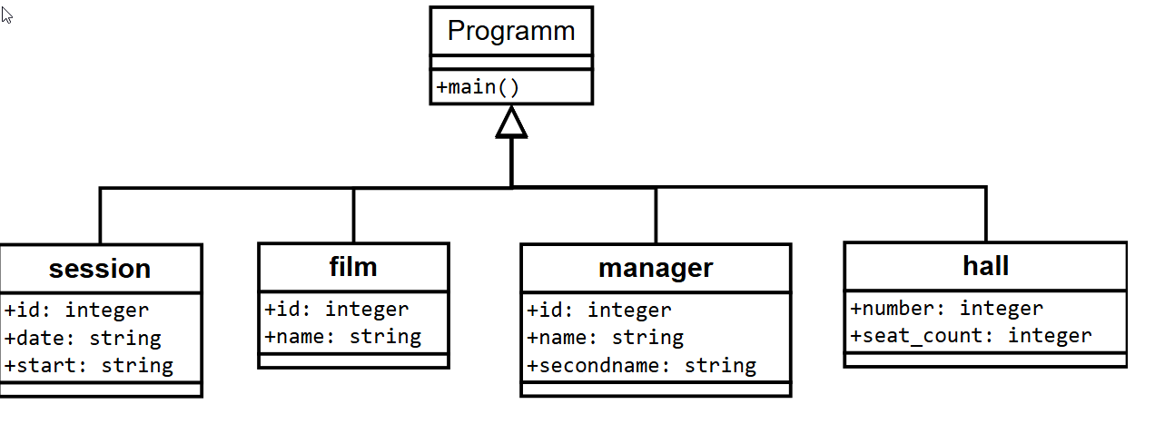

Рисунок 5. Приведение диаграммы UML как диаграммы классов

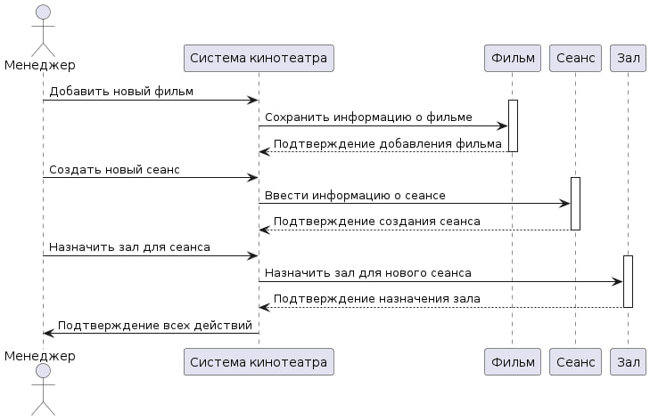

Рисунок 6. Приведение UML модели как диаграммы последовательности

**СОСТАВЛЕНИЕ ИНФОЛОГИЧЕСКОЙ МОДЕЛИ ПРЕДМЕТНОЙ ОБЛАСТИ И ДАТАЛОГИЧЕСКОЕ ПРОЕКТИРОВАНИЕ**

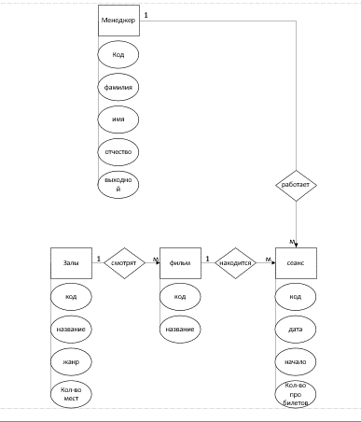

Рисунок 7. Приведение инфологической модели

Даталогическая модель:

Менеджер (код менеджера, фамилия, имя, отчество, выходной)

|  |  |  |  |  |  |  |
| --- | --- | --- | --- | --- | --- | --- |
| Сотрудник | Первичные ключи | Внешние ключи | Тип данных | Длина | Допустимое значение | Описание |
| Код менеджера | + |  | счётчик | 100 | Not null | Код менеджера |
| Фамилия |  |  | Короткий текст | 25 |  | Фамилия менеджера |
| Имя |  |  | Короткий текст | 25 |  | Имя менеджера |
| Отчество |  |  | Короткий текст | 25 |  | Отчество менеджера |
| выходной |  |  | Короткий текст | 15 |  | Выходной менеджера |

Фильм (код фильма, название, код зала)

|  |  |  |  |  |  |  |
| --- | --- | --- | --- | --- | --- | --- |
| Фильм | Первичные ключи | Внешние ключи | Тип данных | Длина | Допустимое значение | Описание |
| Код фильма | + |  | счётчик | 100 | Not null | Код клиента |
| Название |  |  | Короткий текст | 25 |  | название фильма |
| Код зала |  | + | числовой | 100 |  | Код зала |

Сеанс (код сеанса, дата, начало, количество проданных билетов, билетов, код фильма, код сотрудника)

|  |  |  |  |  |  |  |
| --- | --- | --- | --- | --- | --- | --- |
| Сеанс | Первичные ключи | Внешние ключи | Тип данных | Длина | Допустимое значение | Описание |
| Код сеанс | + |  | счётчик | 100 | Not null | Код сеанс |
| Дата |  |  | Дата \ время | 25 |  | Дата сеанса |
| начало |  |  | Дата \ время | 25 |  | начало сеанса |
| Количество проданных билетов |  |  | Числовой | 255 |  | Количество проданных  билетов на сеансе |
| Код сотрудника |  | + | числовой | 100 | Not null | Код сотрудника |
| Код фильма |  | + | Числовой | 100 | Not null | код фильма |

Зал (код зала, название, жанр, количество мест)

|  |  |  |  |  |  |  |
| --- | --- | --- | --- | --- | --- | --- |
| Зал | Первичные ключи | Внешние ключи | Тип данных | Длина | Допустимое значение | Описание |
| Код зала | + |  | счётчик | 100 | Not null | Код зала |
| Название |  |  | Короткий текст | 25 |  | Название зала |
| Жанр |  |  | Короткий | 25 |  | Жанр зала |
| Количество мест |  |  | числовой | 255 |  | Количество мест в зале |